# 清华大学2022年自强计划招生简章

来源：未知 编辑：admin 时间：2022-04-14

　　为全面贯彻全国教育大会精神，深入落实《国务院关于深化考试招生制度改革的实施意见》，我校将围绕“综合评价、多元择优、因材施招、促进公平”的人才选拔理念，结合自身办学特色和人才培养需要，继续开展2022年自强计划招生工作。

**一、机构与原则**

　　我校自强计划招生工作在清华大学招生工作领导小组的领导下，由清华大学招生办公室负责具体工作的组织和实施。

　　自强计划招生认定及录取工作按照综合评价、公平公正、宁缺毋滥的原则择优确定认定、录取名单，学校纪检监察部门全程监督，并接受社会监督。

**二、招收对象及申请条件**

　　主要招收边远、贫困、民族等地区县（含县级市）及县以下高中，自强不息、德才兼备、勤奋好学、成绩优良的农村学生，具体实施区域由各省（直辖市、自治区）确定。申请学生须同时具备下列三项基本条件：(1)符合2022年统一高考报名条件；(2)本人及父亲或母亲或法定监护人户籍地在实施区域的农村，本人具有当地连续3年以上户籍；(3)本人具有户籍所在县高中连续3年学籍并实际就读。申请学生的户籍、学籍资格审核由各省（直辖市、自治区）完成。

**三、招生专业与招生计划**

　　2022年我校自强计划录取人数不低于教育部规定的高校专项计划招生规模。各学科类型及对应的初试测试科目如下：

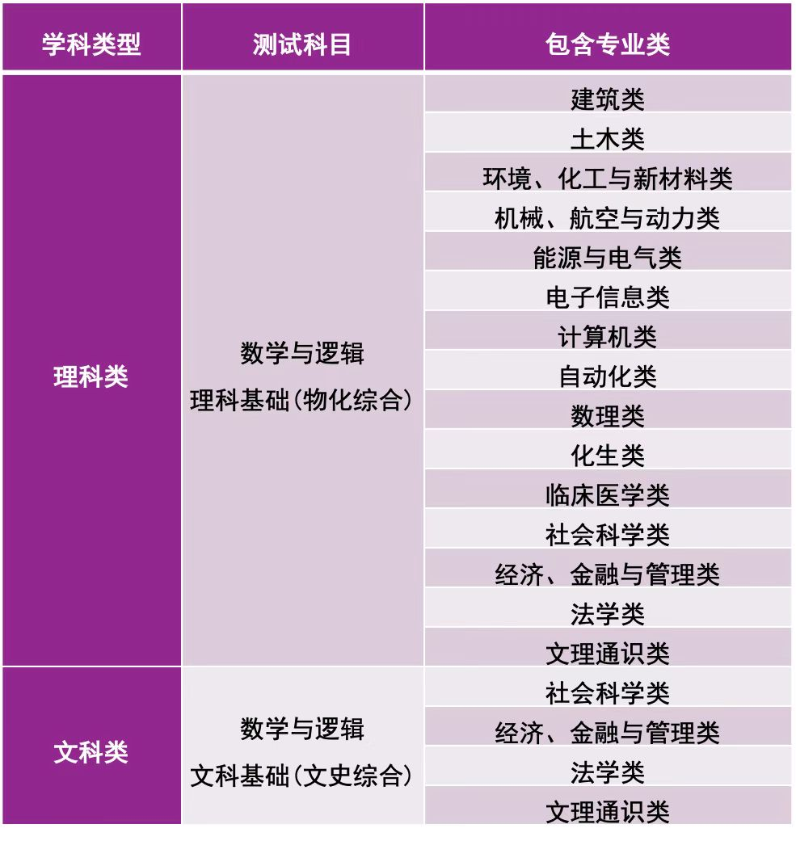

**四、报名方式**

　　请登录“阳光高考平台报名系统”(http://gaokao.chsi.com.cn/gxzxbm)，注册并登录后按要求准确、完整地填写申请表，并打印、签字后扫描或拍照上传。

　　1.报考类型及志愿填报要求

　　a.学生需在“招生类型”中选择“高校专项”，在“报考类型”中选择“自强计划”。

　　b.学生可不受自身文理分科限制进行学科类型申请，每人最多允许填报3个专业类。

　　2.申请表填写要求

　　请按照以下要求网上填写并提交申请材料，未按要求填写并提交者视为无效申请，申请材料无需邮寄。

　　a.申请表中的“成绩信息”需完整填写，并由中学审核盖章以证明成绩真实。

　　b.申请表中的“综合信息”需逐项填写，并上传相应的证明材料的扫描件或照片。

　　在“综合信息”-“高中期间参与的社会活动”一栏可填写：高中阶段参与的科学研究、文学创作、创新设计、学习实践等情况；高中阶段参与的志愿服务、社团活动、学校或班团学生工作等情况。

　　在“综合信息”-“高中期间的获奖记录”一栏可填写：高中阶段获得的省级（含）以上学科竞赛奖励情况；高中阶段获得的校级（含）以上个人荣誉情况；本人所具备的文艺、体育特长情况。

　　“综合信息”填写方法请见填写说明。

　　c.申请表中的“专业申请理由”仅针对学生申请的第一专业志愿填写。

　　d.申请表中的“个人陈述”需明确表述学生的家庭及经济状况，学习成长经历及主要事迹，个人理想及申请我校的理由。

　　e.可由了解学生实际情况和特殊事迹的推荐人为其撰写至多1封推荐信，需按报名系统内要求完成填写并上传。

**五、选拔程序**

　　1.初评：我校将组织专家组进行初评。专家组将从学生的家庭经济情况，自强精神，高中学习发展的特点及全过程表现，包括平时学业成绩、学科获奖情况、参与课外研究或学习的情况、参与社会工作/社团活动/社会实践/志愿公益活动的情况、综合获奖及突出事迹的情况、个人陈述及推荐情况等多方面进行综合评审。

　　初评结果分为：优秀、通过、不通过三档。“优秀”的学生可免于参加初试，直接进入复试，“通过”的学生可参加初试，“不通过”学生不能进入之后的考核评价环节。初评结果将在报名系统内公布并按相关要求进行公示，公示无异议后初评结果生效。

　　2.初试：初评“通过”的学生需参加我校组织的初试。初试采用笔试形式，考试科目为：数学与逻辑、理科基础（物化综合）或文科基础（文史综合），学生依据填报的学科类型参加其中两个科目的考试。我校将根据学生初试成绩分省、分科类确定初试通过名单。初试结果将在报名系统内公布。

　　3.复试：复试内容包括但不限于综合面试、体质测试等。复试结果将在报名系统内公布。

　　4.认定：自强计划招生认定结果由我校招生工作领导小组讨论通过后在报名系统内公布，并按相关要求进行公示，公示无异议后认定结果生效。

**六、认定办法及优惠政策**

　　1.我校将根据学生的初评情况、初试情况和复试情况择优给予学生自强计划降分录取优惠认定，具体降分幅度由我校招生工作领导小组确定。

　　2.获得认定学生的高考成绩（含政策加分）应不低于本省同科类第一批次录取控制分数线（合并本科批次的省份，以该省份单独划定的相应特殊类型控制分数线为准），高考填报志愿时需填报本省的相应批次，所填报的专业志愿需与被认定的学科类型保持一致。

　　3.获得认定的学生可被邀请参与以下部分后续特殊培养环节：

　　（1）为学生安排勤工助学岗位，在工作中锻炼动手能力和提高综合素质，减轻求学压力和家庭负担；

　　（2）为学生安排专门的学习与发展指导，帮助其顺利地适应大学学习、生活；

　　（3）为学生配备优秀校友担任个人导师，指导其个人发展。

　　4.自强计划认定的优惠分值在高考录取时参照我校在各省的本科一批（或各省规定的相应批次）最终模拟投档线，最终模拟投档线由生源地省级招办测算生成，高考改革省份学生优惠分数将视情况进行换算，换算办法另行公布。

　　5.我校2022年自强计划的认定结果不寄送书面认定协议，报名系统内公布的认定结果及说明将是自强计划录取的最终依据，请学生务必仔细阅读。

**七、日程安排**

　　2022年4月11日-4月25日，自强计划报名。

　　2022年5月30日左右，公布初评结果并公示，学生可在报名系统内查询。

　　2022年6月11日左右，初试（具体测试时间以初试准考证为准）。

　　2022年6月15日-18日，复试（具体测试时间以报名系统内公布为准）。

　　2022年6月22日，公布认定结果并公示，学生可在报名系统内查询。

**八、其他**

　　1.我校将高度重视对自强计划招生的规范管理，严肃自强计划招生工作纪律和执纪问责。加强考核过程管理，完善招生决策机制；认真落实自强计划招生监管责任，加强报名、考核、录取的全过程监督。

　　2.学生应本着诚信的原则提供真实准确的报名申请材料，若存在虚假内容或隐匿可能对学生产生不利影响的重大事实，一经查实，立即取消其资格并向学生所在地省级招生考试机构通报；已经入学的，按教育部和我校相关规定取消学籍，毕业后发现的取消毕业证、学位证。中学应当对所出具的材料认真核实，出现弄虚作假情形的，我校保留采取相关措施的权利。

　　3.我校自强计划的报名及测试不收取任何费用。学生因家庭经济原因参加测试存在困难的，可以向我校申请资助，资助申请表见附件。

　　4.自强计划考核工作方案将视北京市新冠疫情防控情况作出相应调整，具体考核形式与测试环节以我校后续通知为准。

　　5.本简章由清华大学招生办公室负责解释。

　　特别提示：我校从不举办或委托他人及中介举办任何与自强计划招生相关的营利性培训活动。请中学生相关群体警惕虚假宣传，以免自身利益受损。

**九、联系方式**

　　通讯地址：北京市海淀区清华园，清华大学招生办公室；邮政编码：100084

　　咨询电话：010-62770334/62782051

　　传真号码：010-62782061

　　监督电话：010-62783000（学校纪委）

　　电子信箱：zsb@tsinghua.edu.cn

　　招生网址：http://join-tsinghua.edu.cn

[附件：清华大学2022年自强计划经济资助申请表](https://join-tsinghua.edu.cn/zqjhjjzzsqb.doc)

　　清华大学招生办公室

　　2022年4月

播放

上一篇：[北京大学2022年“筑梦计划”招生简章](http://www.gk114.com/a/gxzs/zszc/beijing/2022/0414/22136.html)   
下一篇：[中国人民大学2022年“圆梦计划” 招生简章](http://www.gk114.com/a/gxzs/zszc/beijing/2022/0414/22138.html)

相关文章：

* *[*[*北京高校*](http://www.gk114.com/a/gxzs/zszc/beijing/)*]*[清华大学2023年艺术类专业（美术学院）本科招生简章](http://www.gk114.com/a/gxzs/zszc/beijing/2022/1225/23948.html)
* *[*[*北京高校*](http://www.gk114.com/a/gxzs/zszc/beijing/)*]*[首都师范大学2022年本科招生章程](http://www.gk114.com/a/gxzs/zszc/beijing/2022/0604/22654.html)
* *[*[*北京高校*](http://www.gk114.com/a/gxzs/zszc/beijing/)*]*[北京经济管理职业学院2022年招生章程](http://www.gk114.com/a/gxzs/zszc/beijing/2022/0526/22543.html)
* *[*[*北京高校*](http://www.gk114.com/a/gxzs/zszc/beijing/)*]*[北京体育职业学院2022年招生章程](http://www.gk114.com/a/gxzs/zszc/beijing/2022/0526/22542.html)
* *[*[*北京高校*](http://www.gk114.com/a/gxzs/zszc/beijing/)*]*[北京艺术传媒职业学院 2022年招生章程](http://www.gk114.com/a/gxzs/zszc/beijing/2022/0526/22541.html)
* *[*[*北京高校*](http://www.gk114.com/a/gxzs/zszc/beijing/)*]*[北京社会管理职业学院(民政部培训中心)2022年招生章程](http://www.gk114.com/a/gxzs/zszc/beijing/2022/0526/22540.html)
* *[*[*北京高校*](http://www.gk114.com/a/gxzs/zszc/beijing/)*]*[北京劳动保障职业学院2022年招生章程](http://www.gk114.com/a/gxzs/zszc/beijing/2022/0526/22538.html)
* *[*[*北京高校*](http://www.gk114.com/a/gxzs/zszc/beijing/)*]*[2022年北京交通运输职业学院招生章程](http://www.gk114.com/a/gxzs/zszc/beijing/2022/0526/22537.html)
* *[*[*北京高校*](http://www.gk114.com/a/gxzs/zszc/beijing/)*]*[2022年北京卫生职业学院统招招生章程](http://www.gk114.com/a/gxzs/zszc/beijing/2022/0526/22536.html)
* *[*[*北京高校*](http://www.gk114.com/a/gxzs/zszc/beijing/)*]*[北京语言大学2022年本科招生章程](http://www.gk114.com/a/gxzs/zszc/beijing/2022/0525/22535.html)

相关推荐：

* *[*[*北京高校*](http://www.gk114.com/a/gxzs/zszc/beijing/)*]*[北京物资学院2021年全日制本科生招生章程](http://www.gk114.com/a/gxzs/zszc/beijing/2021/0616/19945.html)
* *[*[*北京高校*](http://www.gk114.com/a/gxzs/zszc/beijing/)*]*[首都师范大学2021年本科招生章程](http://www.gk114.com/a/gxzs/zszc/beijing/2021/0614/19926.html)
* *[*[*北京高校*](http://www.gk114.com/a/gxzs/zszc/beijing/)*]*[首都医科大学本科、高职(专科)2021年招生章程](http://www.gk114.com/a/gxzs/zszc/beijing/2021/0519/19651.html)
* *[*[*北京高校*](http://www.gk114.com/a/gxzs/zszc/beijing/)*]*[首都师范大学美术学院2021年本科招生简章](http://www.gk114.com/a/gxzs/zszc/beijing/2021/0517/19628.html)
* *[*[*北京高校*](http://www.gk114.com/a/gxzs/zszc/beijing/)*]*[北京物资学院2018年全日制本科生招生章程](http://www.gk114.com/a/gxzs/zszc/beijing/2019/0221/6366.html)
* *[*[*北京高校*](http://www.gk114.com/a/gxzs/zszc/beijing/)*]*[北京戏曲艺术职业学院2018年招生章程](http://www.gk114.com/a/gxzs/zszc/beijing/2019/0221/6367.html)
* *[*[*北京高校*](http://www.gk114.com/a/gxzs/zszc/beijing/)*]*[首都师范大学2018年本科招生章程](http://www.gk114.com/a/gxzs/zszc/beijing/2019/0221/6362.html)